Nama : Herly Herdiansyah Saputra
NIM : 055716397
Izin menjawa diskusi 7
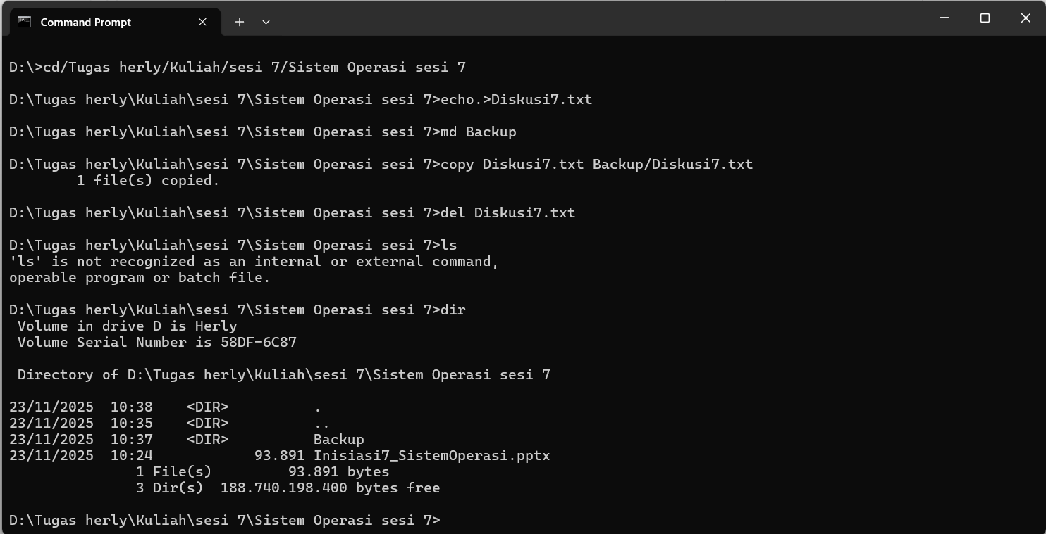

- echo.>Diskusi7.txt
- echo berfungsi sebagai menapilkan teks atau mengontrol perintah.
- > berfungsi untuk mengarahkannya ke Diskusi7.txt
- Md Backup
md (make directory) membuat folder atau direktori baru bernama Backup
- copy Diskusi7.txt Backup/Diskusi7.txt
Perintah copy menyalin file Diskusi7.txt kelokasi tujuan (Backup\Diskusi7.txt).
- del Diskusi7.txt
perintah del untuk menghapus Diskusi7.txt yang sebelumnya.

Referensi
Modul Sistem Operasi Universitas Terbuka

